LIVRET STAGIAIRE
Formation ATEX NIV 2 — Encadrant / Référent ATEX
Habilitation encadrant — Pilotage DRPCE, zonage, sous-traitance
Organisme de formation | Prévensia Groupe — SIRET 107 290 579 00013
Durée | Distanciel : 7h | Présentiel : 14h (2 jours)
Réglementation | Art. R4227-50 à R4227-54 · Dir. 1999/92/CE · Dir. 2014/34/UE · INERIS Oméga 36 (2025)
Niveau | ATEX NIV 2 — Encadrant / Référent ATEX — INERIS §3.2.1
Nom / Prénom

SOMMAIRE
1 | Consolidation NIV 0 et NIV 1 — Bases essentielles pour l'encadrant
2 | Responsabilités légales de l'encadrant ATEX
3 | Évaluation des risques ATEX — Méthodologie
4 | Rédaction et mise à jour du DRPCE
5 | Sélection et qualification des équipements Ex
6 | Organisation des interventions en zone ATEX
7 | Gestion des entreprises extérieures
8 | Systèmes de détection fixe
9 | Former et sensibiliser les équipes
10 | Retour d'expérience — Accidents ATEX réels
11 | Synthèse et préparation à la classe virtuelle
 | QCM d'évaluation — 15 questions

MODULE 1 — CONSOLIDATION NIV 0 ET NIV 1
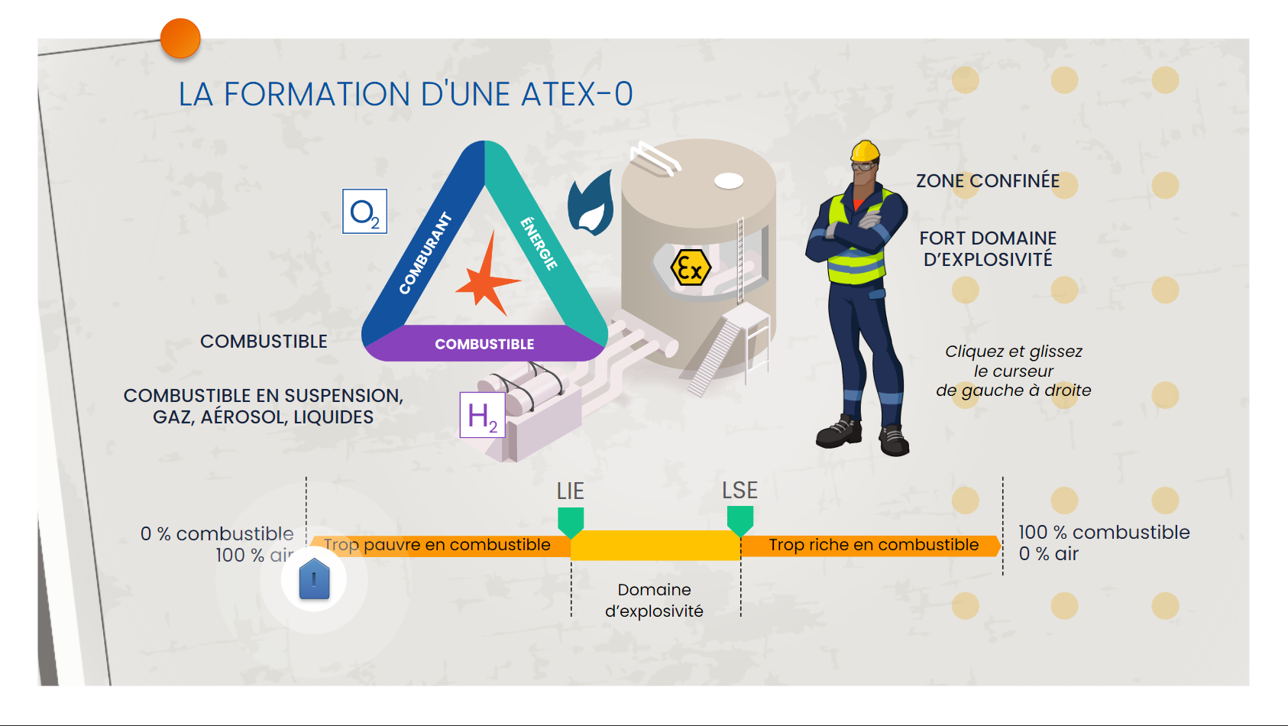
Rappel fondamental : domaine d'explosivité LIE/LSE — Source INERIS Oméga 36
1.1 Rappels essentiels — Ce que l'encadrant doit maîtriser
Concept | NIV 0 (sensibilisation) | NIV 1 (intervenant) | NIV 2 (encadrant)
LIE/LSE | Sait qu'il existe un domaine d'explosivité | Utilise l'explosimètre + seuils | Intègre LIE/LSE dans le plan de prévention
Zones ATEX | Connaît son niveau de zone | Lit le plan de zonage | Établit et valide le plan de zonage
EPI | Port des EPI obligatoires | Choisit et vérifie ses EPI | Définit les EPI requis pour chaque zone
DRPCE | En connaît l'existence | Le consulte avant d'intervenir | Le rédige, le met à jour et le fait respecter
1.2 Le profil encadrant ATEX — INERIS §3.2.1
- Pilote la démarche ATEX de l'établissement
- Réalise ou supervise l'évaluation des risques explosion
- Rédige, met à jour et fait appliquer le DRPCE
- Valide le zonage ATEX et les AT pour les sous-traitants
- Assure la formation et sensibilisation des équipes (NIV 0 et NIV 1)
★ Points clés à retenir
- NIV 2 = décideur et responsable technique ATEX du site
- La maîtrise du DRPCE est la compétence centrale de l'encadrant
- Toute modification d'installation → réévaluation du zonage et du DRPCE
Notes :

MODULE 2 — RESPONSABILITÉS LÉGALES DE L'ENCADRANT ATEX
2.1 Le cadre légal de la responsabilité
Art. R4227-50 : L'employeur est responsable de la protection des travailleurs contre les risques d'explosion. Cette responsabilité peut être déléguée à un encadrant compétent (NIV 2).
- Responsabilité pénale en cas d'accident imputable à un manquement organisationnel
- Responsabilité civile : indemnisation des victimes
- Responsabilité administrative : inspections DREAL, mise en demeure, amendes
2.2 Les obligations de l'encadrant désigné
Obligation | Texte de référence | Fréquence
Rédiger/mettre à jour le DRPCE | Art. R4227-52 | Après toute modification + après incident
Établir le plan de zonage | Dir. 1999/92/CE Art. 7 | Révision périodique ou après modification
Valider les AT et permis de feu | Art. R4515-8 | Avant chaque intervention
Former le personnel exposé | Art. R4227-53 | À l'embauche + recyclage 3 ans
Coordonner les sous-traitants | Art. R4512-1 | À chaque plan de prévention
2.3 La délégation de pouvoir
- La délégation de pouvoir doit être écrite, précise et acceptée par le délégataire
- Le délégataire doit avoir l'autorité, les moyens et la compétence pour agir
- La délégation ne décharge pas totalement l'employeur de sa responsabilité
★ ⚠️ Points de vigilance
- Responsabilité pénale personnelle de l'encadrant désigné en cas de manquement
- Délégation de pouvoir = transfert partiel de responsabilité, pas total
- Plan de prévention obligatoire (Art. R4512-6) dès intervention d'une entreprise extérieure
Notes :

MODULE 3 — ÉVALUATION DES RISQUES ATEX — MÉTHODOLOGIE
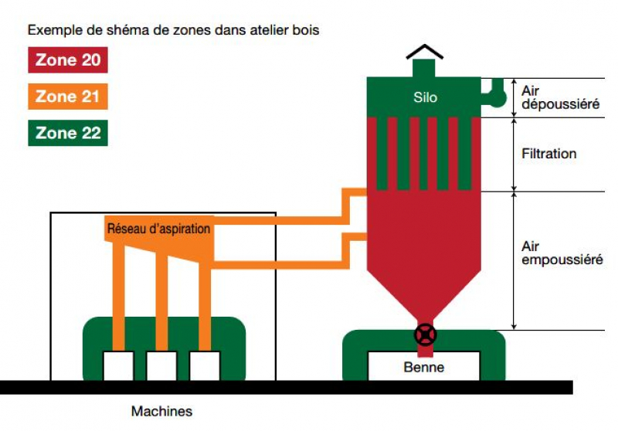
Exemple de zonage ATEX réel — Atelier bois : zones 20/21/22 autour machines et silo aspiration
3.1 Les 5 étapes de l'évaluation des risques
- 1. INVENTAIRE des substances inflammables présentes (FDS, quantités, conditions de stockage)
- 2. ANALYSE des sources d'émission (fuites, déversements, procédés normaux et dégradés)
- 3. DÉTERMINATION des zones ATEX (fréquence, durée, étendue de l'atmosphère)
- 4. IDENTIFICATION des sources d'inflammation potentielles dans chaque zone
- 5. MISE EN PLACE des mesures de prévention et de protection par zone
3.2 Les outils d'analyse
- ATEX-TOOL (INERIS) : logiciel d'aide au zonage pour gaz et vapeurs
- Guide INERIS Oméga 36 : méthodologie complète de zonage (octobre 2025)
- FDS (Fiches de Données de Sécurité) : LIE, LSE, TAI, densité des produits
- Normes EN 60079-10-1 (gaz/vapeurs) et EN 60079-10-2 (poussières) pour le zonage
3.3 Classification des zones — Rappel encadrant
Règle fondamentale : la zone 0/20 nécessite une évaluation très rigoureuse — elle correspond à un risque permanent qui devrait être évité par conception.
★ Points clés à retenir
- Toujours consulter les FDS avant l'évaluation — LIE, LSE et TAI sont les données clés
- Zone 0/20 = risque permanent → à éliminer par conception si possible
- Le plan de zonage doit être validé par une personne compétente (NIV 2 ou expert ATEX)
Notes :

MODULE 4 — RÉDACTION ET MISE À JOUR DU DRPCE
4.1 Structure obligatoire du DRPCE — Art. R4227-52
Partie | Contenu obligatoire | Responsable
Évaluation des risques | Inventaire substances + analyse sources émission + mesures | Encadrant NIV 2 / Expert
Plan de zonage | Cartographie des zones 0/1/2 et 20/21/22 | Encadrant NIV 2
Mesures de prévention | Ventilation, substitution, confinement, liaisons équipotentielles | Direction + Encadrant
Liste équipements Ex | Référence, catégorie, certificat, localisation | Encadrant + maintenance
Procédures d'intervention | AT, permis de feu, plans de prévention sous-traitants | Encadrant NIV 2
Habilitations du personnel | Liste des personnes NIV 0, NIV 1, NIV 2 avec dates de formation | RH + Encadrant
4.2 Déclencheurs de mise à jour obligatoire
- Modification de l'installation (procédé, équipement, tuyauterie)
- Changement de produits inflammables utilisés ou stockés
- Incident ATEX (explosion, incendie, fuite significative)
- Évolution réglementaire ou normative
- Résultat d'audit interne ou d'inspection externe (DREAL, CARSAT)
4.3 Archivage et accessibilité
- Le DRPCE doit être conservé et tenu à jour en permanence
- Il doit être accessible à tout moment aux intervenants et aux autorités de contrôle
- L'encadrant NIV 2 est responsable de son actualisation et de sa diffusion
★ Points clés à retenir
- DRPCE = Document Relatif à la Protection Contre les Explosions (pas DRPE)
- Révision systématique après TOUT incident ATEX, même mineur
- Accessible à tout intervenant, y compris les sous-traitants
Notes :

MODULE 5 — SÉLECTION ET QUALIFICATION DES ÉQUIPEMENTS Ex
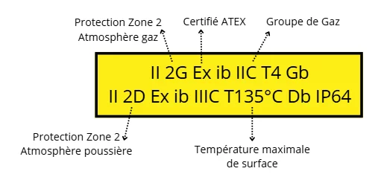
Étiquette ATEX réelle annotée — II 2G Ex ib IIC T4 Gb — Source Mabéo Industries
5.1 Règles de sélection — Dir. 2014/34/UE
Zone | Catégorie gaz | Catégorie poussières | Mode de protection typique
Zone 0 / Zone 20 | 1G | 1D | ia, ma, op is (sécurité très élevée)
Zone 1 / Zone 21 | 2G (ou 1G) | 2D (ou 1D) | ib, d, e, mb, tb (sécurité élevée)
Zone 2 / Zone 22 | 3G (ou 1G/2G) | 3D (ou 1D/2D) | ic, nA, ec, mc, tc (protection normale)
5.2 La classe de température et la TAI
- La classe de température de l'équipement (T1 à T6) doit être inférieure à la TAI du produit présent
- TAI = Température d'Auto-Inflammation du produit (donnée dans la FDS)
- Exemple : essence (TAI 246°C) → équipement classé T3 (max 200°C) INSUFFISANT — utiliser T4 ou T5
5.3 Gestion du registre des équipements Ex
- Tenir un registre avec pour chaque équipement : référence, marquage Ex complet, certificat, zone d'installation, date de mise en service
- Planifier les inspections périodiques selon EN 60079-17 (visuelle, rapprochée, détaillée)
- Aucune modification d'un équipement Ex sans accord de l'organisme certificateur
★ Points clés à retenir
- Catégorie supérieure toujours autorisée dans une zone de niveau inférieur
- Classe T° de l'équipement DOIT être < TAI du produit présent (à vérifier dans la FDS)
- Registre équipements Ex = document vivant — à mettre à jour après chaque intervention
Notes :

MODULE 6 — ORGANISATION DES INTERVENTIONS EN ZONE ATEX
6.1 L'Autorisation de Travail (AT) — Responsabilité encadrant
L'encadrant NIV 2 est responsable du système d'AT sur son périmètre. Il doit :
- Définir et formaliser les procédures d'AT adaptées à chaque type d'intervention
- Désigner les personnes habilitées à délivrer les AT (personnes compétentes NIV 2)
- Vérifier que les AT sont réellement appliquées avant chaque intervention
- Archiver les AT et analyser les éventuels incidents lors des interventions
6.2 Le permis de feu — Procédure obligatoire
Travaux par points chauds = 1ère cause d'accidents ATEX — le permis de feu est une barrière critique.
- Vérification atmosphérique AVANT les travaux (explosimètre — concentration < 20% LIE)
- Vérification en continu PENDANT les travaux si risque résiduel
- Désignation d'un surveillant dédié (pas l'opérateur) pour les travaux à risque élevé
- Temps d'attente après les travaux avant de réactiver les installations
6.3 Gestion des modes dégradés
- Identifier les scénarios de mode dégradé pouvant créer une zone ATEX inattendue
- Prévoir des consignes spécifiques (arrêt d'urgence, confinement, évacuation)
- Former le personnel aux procédures de mode dégradé
★ Points clés à retenir
- AT + permis de feu = barrières administratives indispensables
- Surveillance continue pour travaux à risque élevé : désigner un surveillant dédié
- Analyser chaque "presque-accident" pour améliorer les procédures
Notes :

MODULE 7 — GESTION DES ENTREPRISES EXTÉRIEURES EN ZONE ATEX
7.1 Le Plan de Prévention — Art. R4512-6 et R4512-7
Obligatoire dès qu'une entreprise extérieure (EE) intervient dans les locaux. Pour les zones ATEX, il doit inclure :
- La description précise de la zone ATEX concernée (zone, produits, risques spécifiques)
- Les équipements Ex requis pour l'intervention
- Les EPI antistatiques obligatoires
- La procédure AT et permis de feu applicable
- Les consignes d'urgence et voies d'évacuation
7.2 La vérification des habilitations sous-traitants
Document à vérifier | Contenu | Valide si
Attestation formation ATEX | Niveau requis (NIV 1 minimum pour intervenant) | < 3 ans ou recyclage fait
Habilitation électrique | BR, BC, B2V selon la nature des travaux | Valide + non expirée
Certificats EPI Ex | Casque, vêtements, chaussures certifiés | Normes EN en cours de validité
Matériel certifié Ex | Marquage Ex adapté à la zone | Catégorie adaptée à la zone
7.3 L'inspection commune
- Visite du site avec l'EE avant les travaux — obligations réglementaires
- Remise du DRPCE (parties concernées) et du plan de zonage à l'EE
- Signature du plan de prévention par l'EU (entreprise utilisatrice) et l'EE
★ Points clés à retenir
- Plan de prévention obligatoire pour toute EE en zone ATEX — même intervention courte
- Vérifier systématiquement les attestations de formation ATEX des intervenants EE
- L'EU (entreprise utilisatrice) reste responsable de la sécurité de la zone
Notes :

MODULE 8 — SYSTÈMES DE DÉTECTION FIXE
8.1 Types de détecteurs et technologies
Type | Technologie | Adaptation
Catalytique (pellistor) | Oxydation catalytique sur filament | Gaz et vapeurs — robuste — entretien régulier
Infrarouge (IR) | Absorption radiation IR par le gaz | Insensible à l'oxygène — poussières non détectées
Électrochimique | Réaction chimique + courant électrique | Gaz toxiques — H₂S, CO, O₂ — très sélectif
Optique (open path) | Faisceau laser sur grande distance | Zones ouvertes — détection précoce à faible concentrat.
8.2 Seuils d'alarme et actions associées
Seuil bas 20% LIE → ALARME : arrêt des travaux + ventilation + contrôle
Seuil haut 50% LIE → ALARME HAUTE : évacuation + arrêt process + secours
8.3 Maintenance des systèmes de détection
- Étalonnage périodique selon préconisations du fabricant (généralement mensuel ou trimestriel)
- Test de fonctionnement régulier (bump test ou injection gaz)
- Vérification des alarmes sonores et visuelles + transmission vers salle de contrôle
- Documentation de toutes les opérations de maintenance dans le registre
- Protocole de gestion en cas de défaillance d'un détecteur (zone de sécurité renforcée)
★ Points clés à retenir
- Les systèmes de détection fixe NE remplacent PAS l'explosimètre portatif lors d'interventions
- Toute alarme = intervention réelle jusqu'à preuve du contraire — pas de "fausse alarme"
- Défaillance détecteur = renforcement des contrôles atmosphériques manuels en zone
Notes :

MODULE 9 — FORMER ET SENSIBILISER LES ÉQUIPES
9.1 La matrice de formation ATEX — INERIS §3.2
Niveau | Profil ciblé | Durée | Contenu principal
NIV 0 §3.2.3 | Personnel évoluant en zone ATEX | 2h distanciel | Sensibilisation : ATEX, zonage, EPI, interdictions
NIV 1 §3.2.4 | Intervenant sur équipements Ex | 4h distanciel | Marquage Ex, EPI, AT, explosimètre, urgences
NIV 2 §3.2.1 | Encadrant / Référent ATEX | 7h distanciel | DRPCE, zonage, sous-traitants, systèmes détection
9.2 Planification et suivi des formations
- Recenser tous les postes avec exposition à des zones ATEX (NIV requis pour chaque poste)
- Planifier les formations initiales à l'embauche et les recyclages (tous les 3 ans)
- Tenir à jour le registre des habilitations (nom, niveau, date, date d'expiration)
- Inclure la formation ATEX dans le plan de formation annuel
9.3 Les supports de formation à disposition
- Livrets stagiaires NIV 0, NIV 1 et NIV 2 (Prévensia Groupe) avec images réelles et QCM
- Plateforme e-learning Prévensia : modules en ligne avec suivi et attestation automatique
- Guide formateur NIV 1 (Prévensia) : support distanciel 4h avec fiches modules et suivi
- Affiches INRS : signalisation de zone et bonnes pratiques ATEX
★ Points clés à retenir
- NIV 0 = formation minimale obligatoire pour tout personnel en zone ATEX
- Recyclage recommandé tous les 3 ans ou après tout incident ATEX
- L'encadrant NIV 2 est responsable du suivi des habilitations de son équipe
Notes :

MODULE 10 — RETOUR D'EXPÉRIENCE — ACCIDENTS ATEX RÉELS
10.1 Les statistiques des accidents ATEX en France (source ARIA/BARPI)
- Environ 350 à 400 accidents ATEX recensés par an en France (base ARIA)
- 1ère cause : travaux par points chauds sans permis de feu ou permis non respecté
- 2ème cause : défaillance d'équipement électrique non certifié Ex ou dégradé
- 3ème cause : électricité statique (remplissage, transvasement, nettoyage)
- Secteurs les plus touchés : chimie, pétrochimie, agroalimentaire, bois/papier
10.2 Analyse d'un accident type — La leçon tirée
Exemple : explosion en atelier de peinture lors de travaux de soudure
- Cause directe : arc électrique de soudure en zone 1 sans permis de feu
- Cause organisationnelle : absence de plan de prévention avec le sous-traitant
- Cause systémique : absence de formation ATEX du soudeur et de l'encadrant
- → Leçon : le plan de prévention + la formation ATEX auraient prévenu l'accident
10.3 La méthode REX pour l'encadrant
- Analyser TOUT incident ATEX, même mineur ("presque-accident")
- Identifier les causes racines (5 pourquoi, diagramme d'Ishikawa)
- Mettre en place des actions correctives documentées et suivies
- Partager les enseignements avec l'équipe (réunion de sécurité, affichage)
★ Points clés à retenir
- Chaque "presque-accident" est une opportunité d'amélioration — le signaler et l'analyser
- La culture de la sécurité commence par le partage des REX sans sanction
- Mettre à jour le DRPCE après chaque REX significatif
Notes :

MODULE 11 — SYNTHÈSE ET PRÉPARATION À LA CLASSE VIRTUELLE
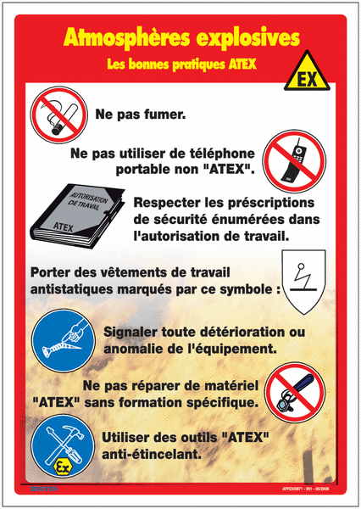
INRS — Bonnes pratiques ATEX (affiche officielle) — Référence pour la sensibilisation des équipes
Les 12 responsabilités de l'encadrant ATEX NIV 2
- 1. Maîtriser le cadre légal ATEX et ses implications pour son poste.
- 2. Réaliser ou superviser l'évaluation des risques explosion (méthode rigoureuse).
- 3. Établir et valider le plan de zonage avec les zones 0/1/2 et 20/21/22.
- 4. Rédiger, maintenir à jour et diffuser le DRPCE (Art. R4227-52).
- 5. Sélectionner les équipements Ex en adéquation avec les zones (catégorie + classe T°).
- 6. Définir et faire appliquer les procédures d'AT et de permis de feu.
- 7. Rédiger les plans de prévention avec les entreprises extérieures.
- 8. Vérifier les habilitations ATEX des sous-traitants avant toute intervention.
- 9. Gérer et maintenir les systèmes de détection fixe (étalonnage, tests, registre).
- 10. Planifier et assurer le suivi des formations NIV 0, NIV 1 et NIV 2 de l'équipe.
- 11. Analyser les REX d'accidents et mettre à jour le DRPCE en conséquence.
- 12. Préparer et participer à la classe virtuelle de validation des acquis.
Préparation à la classe virtuelle
La classe virtuelle de validation (2h) permet de vérifier la maîtrise des compétences encadrant. Préparez les documents suivants :
- Exemple de plan de zonage d'une installation de votre établissement (ou fictif)
- Structure d'un DRPCE pour votre secteur d'activité
- Cas pratique : analyse d'un scenario de risque ATEX à résoudre
★ Points clés à retenir
- NIV 2 = responsabilité + compétence + autorité sur la démarche ATEX du site
- Le DRPCE est votre outil central — maîtrisez sa rédaction et sa mise à jour
- La classe virtuelle valide la capacité à transposer les acquis à votre situation réelle
Notes :

QCM D'ÉVALUATION — 15 QUESTIONS
15 questions — Cochez la bonne réponse — Seuil de réussite : 80% (≥ 12/15)

Question 1 — Selon INERIS §3.2.1, quel est le rôle principal de l'encadrant ATEX NIV 2 ?
A. Intervenir personnellement sur tous les équipements Ex
B. Piloter la démarche ATEX, rédiger le DRPCE et gérer les sous-traitants
C. Former uniquement les nouveaux arrivants
D. Superviser la maintenance électrique uniquement

Question 2 — Quel article du Code du travail rend le DRPCE obligatoire ?
A. Art. R4227-50
B. Art. R4227-52
C. Art. R4515-8
D. Dir. 1999/92/CE Art. 8

Question 3 — Quelle est la catégorie d'équipement Ex requise pour une Zone 1 (gaz) ?
A. Catégorie 3G uniquement
B. Catégorie 1G ou 2G
C. Catégorie 1D
D. Catégorie 2D

Question 4 — À quel moment le DRPCE doit-il obligatoirement être révisé ?
A. Uniquement lors des audits annuels
B. Après toute modification significative de l'installation ET après tout incident ATEX
C. Tous les 5 ans
D. Uniquement lors d'une inspection DREAL

Question 5 — La classe de température T4 d'un équipement Ex signifie que sa surface ne dépasse pas :
A. 200°C
B. 300°C
C. 135°C
D. 85°C

Question 6 — Quel document est obligatoire dès qu'une entreprise extérieure intervient en zone ATEX ?
A. L'autorisation de travail uniquement
B. Le permis de feu uniquement
C. Le plan de prévention (Art. R4512-6) + l'AT + le permis de feu si applicable
D. La délégation de pouvoir

Question 7 — Quel est le seuil d'alarme basse standard d'un système de détection fixe ?
A. 5% de la LIE
B. 10% de la LIE
C. 20% de la LIE
D. 50% de la LIE

Question 8 — Quelle norme régit l'inspection et la maintenance des équipements Ex ?
A. EN 60079-14
B. EN 60079-17
C. EN 13463-1
D. EN 1149-5

Question 9 — Lors de la sélection d'un équipement pour une Zone 0, quelle catégorie est requise ?
A. Catégorie 3G
B. Catégorie 2G
C. Catégorie 1G
D. Catégorie 1D (uniquement si poussières)

Question 10 — La première cause d'accidents ATEX en France (données INRS/ARIA) est :
A. Défaillance d'équipements électriques
B. Travaux par points chauds sans permis de feu ou permis non respecté
C. Électricité statique
D. Fuites de gaz non détectées

Question 11 — Qu'implique légalement une délégation de pouvoir pour la sécurité ATEX ?
A. L'employeur est totalement déchargé de sa responsabilité
B. Le délégataire doit avoir autorité, moyens et compétence — l'employeur reste partiellement responsable
C. Seule la formation NIV 0 est nécessaire pour le délégataire
D. La délégation est valable verbalement

Question 12 — Quelle information de la FDS est essentielle pour sélectionner la classe de température d'un équipement Ex ?
A. La masse molaire du produit
B. La TAI (Température d'Auto-Inflammation)
C. La densité vapeur
D. La pression de vapeur saturante

Question 13 — Quel type de détecteur est inadapté à la détection de poussières combustibles ?
A. Catalytique
B. Infrarouge (open path)
C. Électrochimique pour gaz toxiques
D. Tous peuvent détecter les poussières

Question 14 — Quel est le recyclage recommandé pour la formation ATEX ?
A. Tous les ans
B. Tous les 2 ans
C. Tous les 3 ans ou après tout incident ATEX
D. Pas de recyclage prévu

Question 15 — Un sous-traitant NIV 1 peut-il intervenir en zone 0 sans supervision d'un NIV 2 ?
A. Oui si son AT est valide
B. Oui avec un permis de feu
C. Non — la zone 0 requiert une supervision renforcée et des équipements cat. 1G
D. Oui si son explosimètre est certifié

Score | __ / 15
Pourcentage | __ %
Résultat | Réussi ≥ 12/15 | À améliorer < 12/15

Prévensia Groupe — Livret Stagiaire ATEX NIV 2 — Document confidentiel

